Tag der offenen Tür
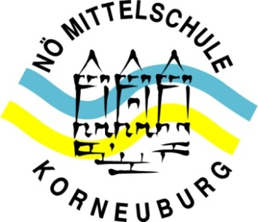
Freitag, 21. November 2014

NMS 2 Korneuburg
Sport & Kreativität

14.00 – 15.30 Uhr
- Lernlabor
- TeamOrientiertesLernLabor Mathematik (TOLL-Mathe)
- Physikalische Experimente
- Theaterprobe
- Kreativworkshop
- Chor
- Informatik – Übungsprogramme ONLINE
- Plakatgestaltung
- Textiles Werken
- Bildnerisches Gestalten
- Englisch in einer 1. Klasse

15.00 – 16.00 Uhr
- Sportvorführungen der
Sport-Schülerinnen & Sport-Schüler
1ab / 2abc / 3ab / 4abc
- Dance & Move – Vorführungen
- Turngeräte zum Ausprobieren für Volksschüler
unter Anleitung von Sportlehrern und SchülerInnen als VorturnerInnen

Informationsstand – LehrerInnen und KollegInnen der HAK Korneuburg
Schülerlotsen führen durch das Schulgebäude
Diashow
Info-Tafeln – Schullaufbahn, Sport & Kreativität
BUFFET

Das Lehrer-TEAM der NMS 2 Korneuburg,
Sport & Kreativ,
freut sich auf Ihren Besuch!

